ASSUNTO: Indica ao Sr. Prefeito Municipal, por meio da secretaria competente, que as crianças e adolescentes das escolas municipais sejam incluídas no protocolo de exames para diagnóstico COVID-19, utilizando a verba do duodécimo devolvido pela Câmara.

DESPACHO

SALA DAS SESSÕES____/____/_____

PRESIDENTE DA MESA
INDICAÇÃO Nº DE 2020

SENHOR PRESIDENTE,
SENHORAS VEREADORAS E SENHORES VEREADORES,

Nas últimas semanas, o assunto sobre volta ou não das aulas presenciais tem sido destaque no noticiário nacional e até internacional, pois a previsão é da retomada entre agosto e setembro, dependendo da situação epidemiológica do coronavírus em cada localidade.
Por conta disso, o Município de São Paulo, por exemplo, anunciou que vai realizar uma testagem em massa dos alunos da rede municipal para ajudar na definição da volta às aulas ou não. O secretário de Estado da saúde afirmou que: “monitorar esta faixa etária contribui para mapear a doença e restringir novas contaminações. Avaliar as crianças, Segundo Jean Gorinchteyn, é extremamente importante, uma vez que podem ser apresentadores de manifestações pouco expressivas ou até assintomáticas, e com isso, são vetores de transmissão. (Segue cópia das informações abaixo)
Vale considerar ainda a publicação de um recente estudo divulgado pela “University College London”, especificamente feito para o Reino Unido, cujo trabalho pode ajudar as autoridades que gerenciam a crise da COVID no mundo todo. Entre outras argumentações, o estudo principal indica que as crianças eram tão infecciosas quanto os adultos. (Segue cópia das informações abaixo)
Considerando os dois exemplos citados, INDICO na forma regimental, e depois de ouvido o Douto Plenário desta Casa, que seja oficiado ao Exmo. Senhor Prefeito Municipal Carlos Nelson para a secretaria competente inclua as crianças e adolescentes das escolas municipais sendo da Educação Infantil: 1.704 alunos, do Ensino Fundamental 1: 4.524 alunos, do Ensino Fundamental 2: 1.095 e das CEMPIS (creches): 1.847 alunos, dentro do protocolo de exames para diagnóstico COVID-19. Há informações de que no protocolo municipal vigente já consta a realização do teste rápido em casos assintomáticos em população vetora (ou seja, profissionais da linha de frente), com o objetivo de reduzir a transmissibilidade das pessoas de risco de contágio.
(Vide verso)

Entendo, portanto, que, mediante aos últimos estudos envolvendo público-infantil como ‘vetores de transmissão assintomáticos” que os alunos da rede municipal possam ser também testados.
O Município de São Paulo, por exemplo, vai envolver o trabalho junto à Unidades Básicas de Saúde (UBS’s) para entrar em contato com a família de crianças sorteadas para a testagem. Mogi Mirim poderá adotar protocolo igual ou semelhante.
É sabido, claro, que, infelizmente, não há como fazer testagem para diagnóstico da Covid da população como um todo, mas por meio dessa indicação, acredito que Mogi Mirim inicie esse trabalho em massa, pelas crianças e adolescentes. E, considerando que houve a devolução do duodécimo da Câmara, para gastos com a COVID, que o recurso seja utilizado para esta finalidade.
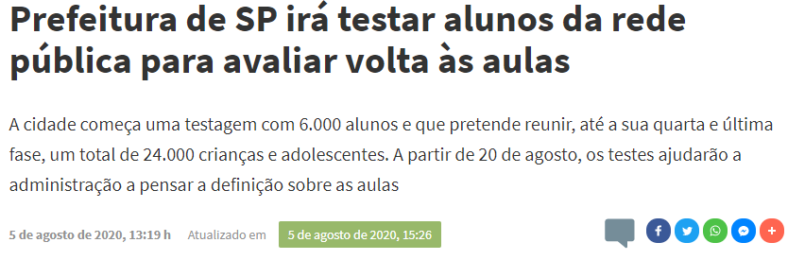

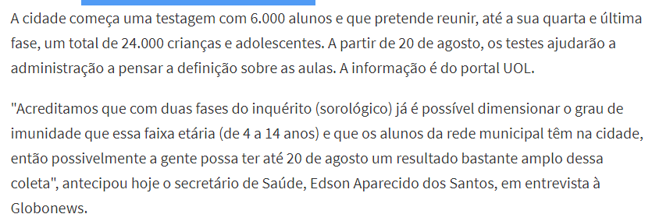
https://www.brasil247.com/regionais/sudeste/prefeitura-ira-testar-alunos-da-rede-publica-para-avaliar-volta-as-aulas

(Vide verso)

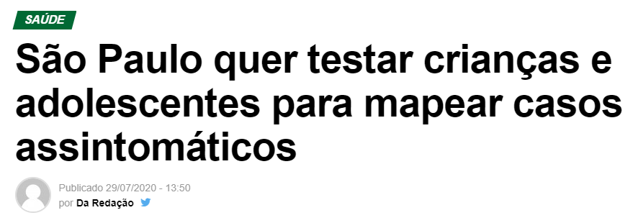

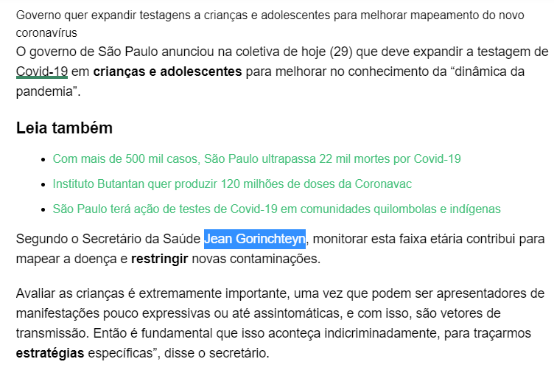
https://odocumento.com.br/sao-paulo-quer-testar-criancas-e-adolescentes-para-mapear-casos-assintomaticos/

(Vide verso)
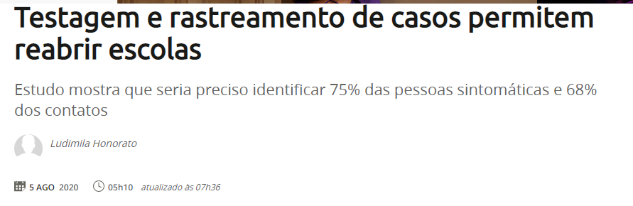
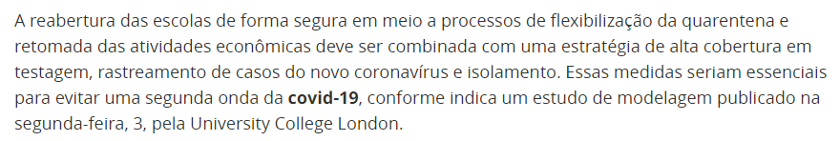
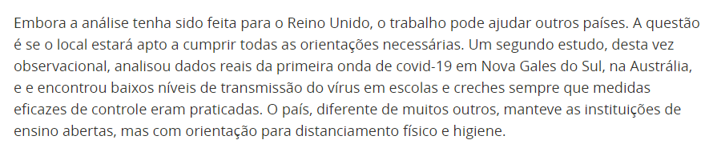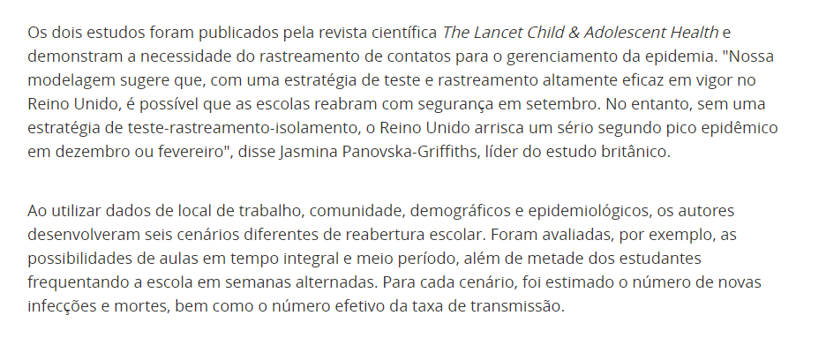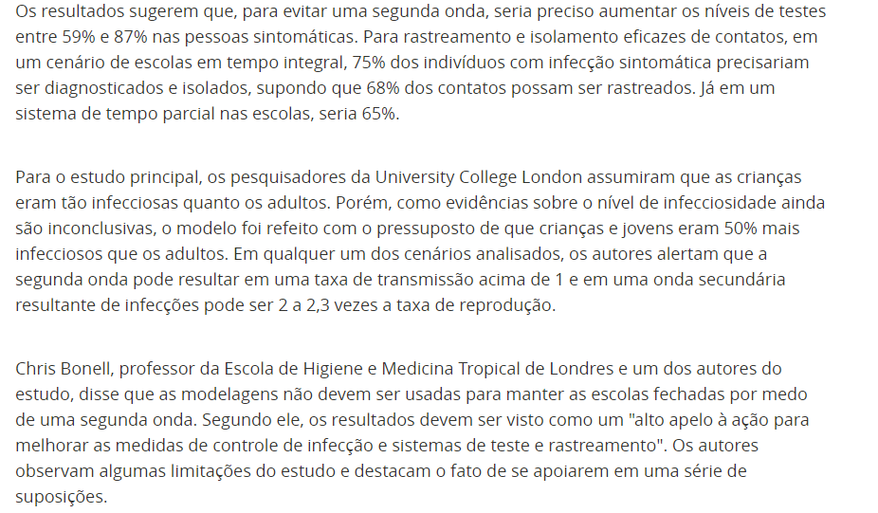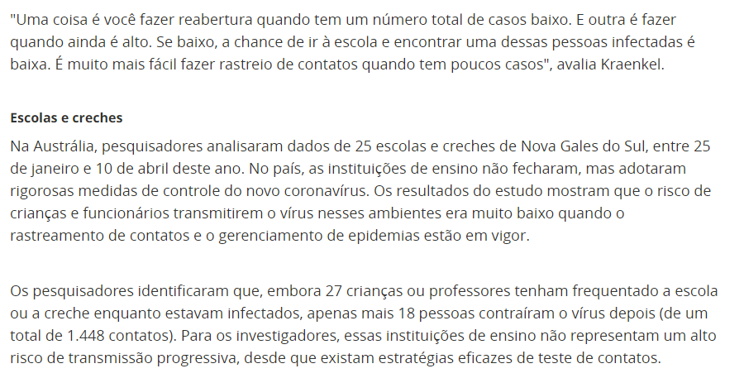
https://www.terra.com.br/noticias/coronavirus/testagem-e-rastreamento-de-casos-permitem-reabrir-escolas,4d3c6a512cd135f34c8d655f620973cds7omcqfz.html

(Vide verso)

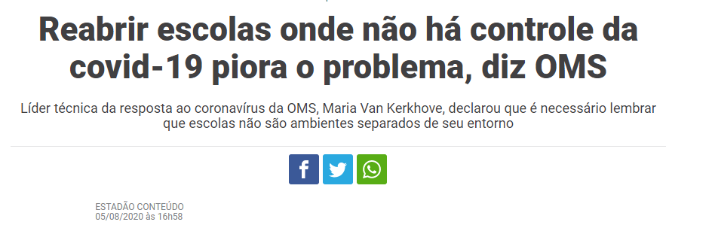

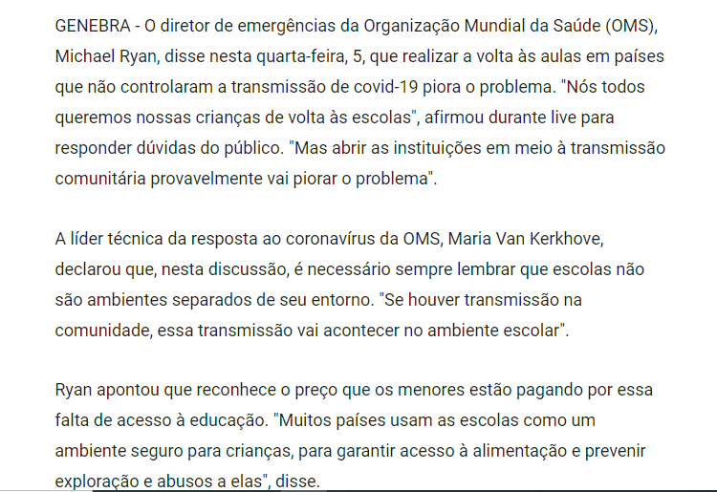

SALA DAS SESSÕES “VEREADOR SANTO RÓTOLLI”, em 06 de agosto de 2020

JORNALISTA GERALDO VICENTE BERTANHA (GEBÊ)
VEREADOR DA CÂMARA MUNICIPAL

